Rapport anesthésie
Mission maxillo faciale Benateau
Janvier 2017 Pursat

Nous avons travaillé dans une salle d’intervention avec deux sites d’anesthésies, soit deux interventions en même temps dans la même salle.

Avantages :
convivialité et proximité pour répondre à d’éventuelles difficultés,

inconvénients :
nuisances sonores pas toujours maitrisées…..
exiguïté et fautes asepsie

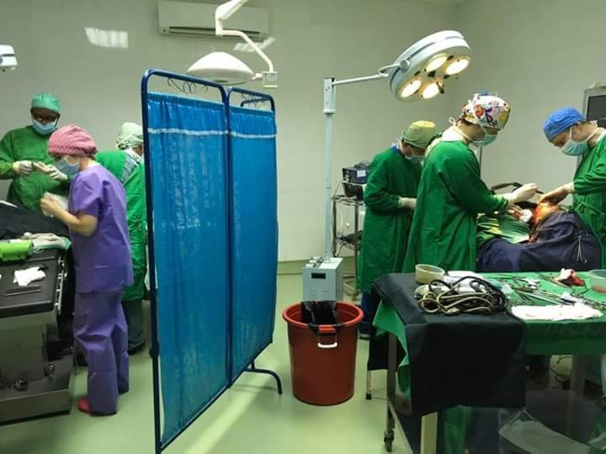
Equipement anesthésie insuffisant :
Pas d’oxygène mural,
Oxygène apporté par des bouteilles de gros volume mais au remplissage très aléatoire obligation de les changer très régulièrement donc anticipation +++ pour le changement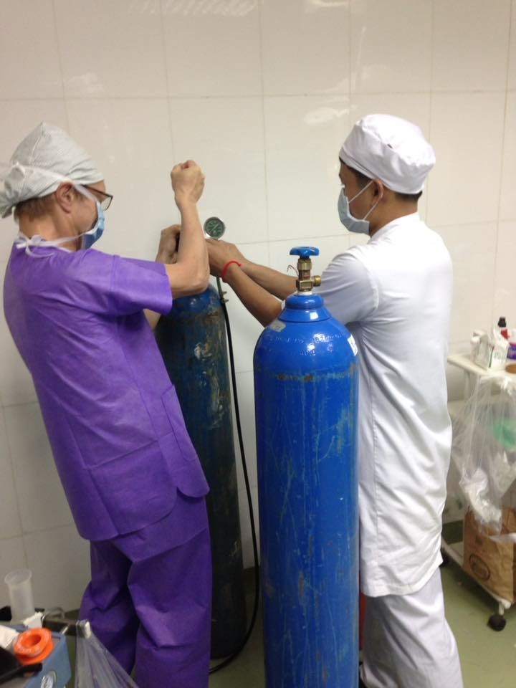

Pas d’air comprimé disponible, ventilation en Oxygène pur.
Le Monnal EDN n’était donc pas utilisable.

Deux systèmes d’aspiration à partager avec l’équipe chirurgicale (pour 2 sites)

Premier site

Monitoring : Un scope avec ECG, Sa02 intermittente, TA, pas de capno, pas d’analyseur de gaz.

Ventilation :
Un respirateur directement branché sur une bouteille 02 avec des pertes de gaz impressionnantes, système pour un circuit fermé mais pas de chaux sodée ni de capno….
Nous avons été obligé de « bricoler » une dérivation pour sécuriser l’apport en gaz et la possibilité d’utiliser la seule cuve de fluothane.
Il a été impossible d’utiliser ce respirateur de manière fiable.
Alimentation électrique défectueuse pour le respirateur et le scope avec arrêt intempestif ……
Les patients ont bénéficiés d’une anesthésie générale avec intubation en ventilation spontanée ou ventilation manuelle sans sécurité.
Une intubation sous fibroscope AMBU apporté par nos soins a été réalisée dans de bonnes conditions.

Nous avons déploré une diminution inexpliquée du débit d’oxygène sur le poste 1 en cours d’intervention d’un enfant de moins de un an .Nous avons organisé en urgence une dérivation sur le poste d’oxygène opposé utilisé pour une AG adulte. Nous nous sommes donc retrouvés avec une seule bouteille d’oxygène pour deux patients. Tous c‘est bien terminé après une bonne décharge d’adrénaline.

Pousse seringue EDN en bon état de marche

Deuxième site :

Une seule bouteille d’oxygène avec un simple débitmètre, sans Halogénés donc pas d’anesthésie infantile possible, simple circuit en direct sur bouteille avec une valve de Ruben.
Monitoring avec scope EDN, ECG, TA, SaO2, courbe analyse respiration bien utile en ventilation spontanée, nombreuses alarmes notamment lors de l’utilisation du bistouri électrique ajoutant au bruit ambiant.
.
Pousse seringue EDN en bon état de marche

SSPI :
Equipement minimaliste : deux lits, une bouteille oxygène avec une seule sortie, pas d’aspiration
2 saturomètres de poche apporté par nos soins,
tous les patients étaient extubés en salle d’opération pour des raisons de sécurité .

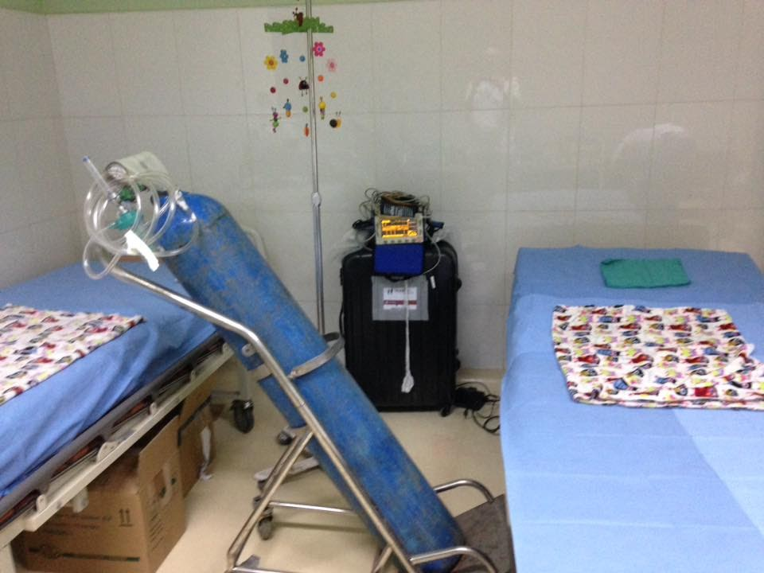
Les interventions chirurgicales sous anesthésie locale se déroulaient en SSPI par faute de place (en tout 22 interventions sur toute la mission).

Les pansements post opératoire se déroulaient le plus souvent dans cette salle.

Post opératoire

Les soins post opératoire ont été pris en charge exclusivement par EDN et IDN, par carence de personnel local.
Un infirmier de nuit a été aperçu en civil.
Tous les médicaments post opératoires ont été apportés par IDN et EDN.
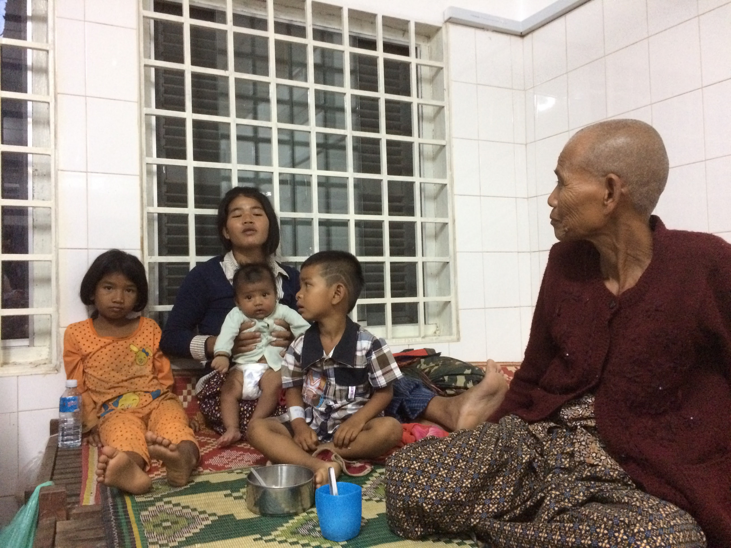

Materiel
Nous ne pouvions laisser du matériel à Pursat ne disposant pas d’une pièce fermée, pas de possibilité à l’hôtel.
Ohan comme toujours nous a trouvé une solution
Une pagode
En revenant à Phnom Penh nous avons laissée nos cartons anesthésie et chirurgie protégés par les bouddhas et qui serviront pour une prochaine mission.

Une partie du matériel anesthésique a été ramené dans nos valises et sera de nouveau disponible au local ( fibro chez rené allary ,scope ,sondes d’intubation armées etc …..)
Les caennais ont aussi ramené du matériel.
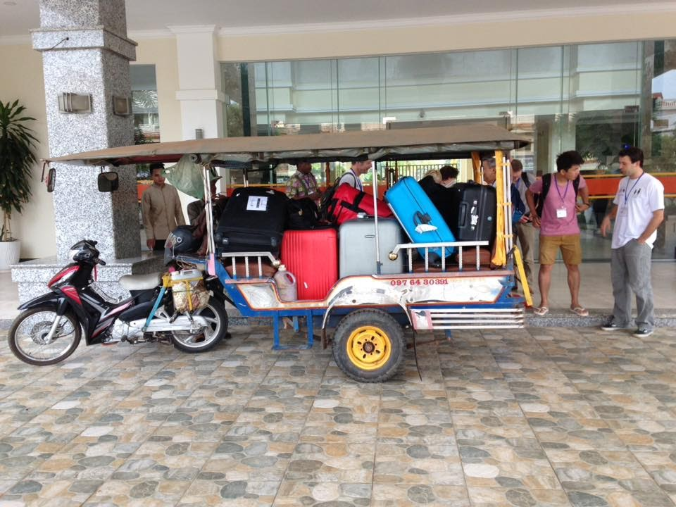 nous avons aussi donné du matériel à Hammady qui en fera bon usage au Mali

Conclusion

Nous nous sommes retrouvés dans des conditions de travail difficiles pour la ventilation non sécurisée, surtout pour une mission pédiatrique, obligeant à une vigilance de tous les instants.
Aucune surveillance en sortie de SSPI si ce n’est celle des parents, de EDN et IDN.

Notre mission s’est déroulée dans une ambiance très sympathique et tous nos patients allaient bien.

